● אפשר להגיש את המטלה *בעברית* 🙂

● את המטלה ראש הצוות יגיש דרך תיבת ההגשה שלו.

● המסמך צריך להכיל 6 פרקים ותתי סעיפים בכל פרק, כמו שמתואר לעיל.

● יש להגיש לתיבת ההגשה עד לתאריך המוגדר (**יום רביעי 4.12.24 בשעה 23:59**)

**●** **שימו לב הגשה באיחור לא תזכה בכל הנקודות.**

● בשיעור החמישי של הסמסטר התקיים שיעור הגשות של המטלה- חלק מהקבוצות תצגנה לכל הכיתה את הייזום של הפרויקט (כמות הקבוצות תלויות בזמן שיהיה לנו). מטרת ההצגה היא לקבל פידבק מהמרצה ומהסטודנטים, שיפור הייזום, סיעור מוחות לגבי הפרויקט ועוד.

לפני שאתם מתחילים לכתוב את המסמך:

1. **שוחחו עם לקוח פוטנציאלי**

* + מצאו אדם או קבוצת משתמשים פוטנציאליים שיכולים להיעזר באפליקציה שלכם.
  + בקשו מהם מידע על הצרכים, הכאבים שהם חווים, והפונקציונליות שהם מצפים לראות במערכת.
  + תעדו את התשובות שלהם ושקלו לשלב אותן במסמך.

2. **צרו דיאגרמות Use Case - בשאלה 6**

* + ציירו דיאגרמות המתארות את 3 התהליכים המרכזיים במערכת שלכם, על בסיס המידע שקיבלתם מהלקוח והפיצ'רים שתכננתם.
  + ודאו שהדיאגרמה מכילה actors(משתמשים) ותהליכים עיקריים שמבוצעים במערכת.
  + הוסיפו אותה למסמך כחלק מההסברים.

3. **כתבו Use Cases בשאלה 1.3**

* + תארו את ה-Use Cases לפי התבנית שנלמדה בשיעור, הכוללת:
    - **שם התהליך:** שם קצר וברור.
    - **מטרה:** מה המשתמש מנסה להשיג.
    - **שחקנים מעורבים:** מי משתמש בתהליך (actor).
    - **תנאים מקדימים:** מה חייב לקרות לפני שהתהליך יתחיל.
    - **שלבי התהליך:** שלב אחר שלב, מה קורה בתהליך.
    - **תוצאה מוצלחת:** מה אמור לקרות בסוף התהליך אם הכול פועל כשורה.
    - **תוצאות חלופיות:** תארו תוצאות אחרות אפשריות במקרה של בעיה או כשל בתהליך.

הוסיפו את ה-Use Cases המתארים את התהליכים המרכזיים במערכת שלכם, על פי התבנית שנלמדה בשיעור.

לדוגמה:

**Use Case 1: Adding an Expense**

* **מטרה:** המשתמש רוצה להוסיף הוצאה למערכת.
* **שחקנים מעורבים:** משתמש רגיל.
* **תנאים מקדימים:** המשתמש מחובר לחשבון שלו במערכת.
* **שלבי התהליך:**
  1. המשתמש לוחץ על כפתור ״הוסף הוצאה״.
  2. המשתמש ממלא את פרטי ההוצאה (סכום, קטגוריה, תאריך).
  3. המערכת שומרת את ההוצאה במסד הנתונים.
  4. המערכת מעדכנת את הסיכום החודשי של המשתמש.
* **תוצאה מוצלחת:** ההוצאה מתווספת ומוצגת בדשבורד.
* **תוצאות חלופיות:**
  1. המשתמש לא מילא את כל השדות הנדרשים, והמערכת מציגה הודעת שגיאה.

**בהצלחה!**

**חברי הקבוצה**

**ראש צוות מתן בלייך – 323010835**

**אליזבט צ'פורקו 211548268**

**רועי ממון – 322623323**

**רוני נפתלוביץ 319049060**

**פגישה עם משתמש הקצה (מגייס מתנדבים)**  
מפעיל מתנדבים שמחלקים מזון למשפחות שזקוקות לו בכך שמקשר בין מתנדבים למבשלות.  
יש קהילה של מבשלות (יש כמה מבשלות בכל אזור בארץ) מהן אוספים את האוכל וצריך לחלק לכל כתובת.  
כיוון שמדובר באוכל מבושל הוא לא יכול לחכות ליום הבא ולכן צריך למצוא מתנדבים באופן בהול, למשל המבשלות מכינות את האוכל עד 18:00 בימי חמישי קבוע, כבר בצהריים צריך למצוא מתנדבים לחלוקה או שהאוכל הולך.  
יש גם אירועים גדולים בהם יש דרישה לכמות של עשרות מתנדבים, אירועים כאלה הם מיוחדים ולא קבועים.  
  
 דברים שהיה רוצה שיקרו:

· מציאת מתנדבים  
בעיה מעניינת שעלתה: לאו דווקא מתנדבים מהמעגל הקרוב. נוצר מצב שרוב הגדול של המתנדבים הם דתיים והוא היה רוצה לראות גם מתנדבים מהמעגל הרחוק יותר (כמו חילונים).  
הערה: זו בעיה מאוד נקודתית אבל אולי צריך להתחשב בה בפיתוח, כלומר באפשרויות הסינון שזה יהיה לפי אזור, עבודה פיזית או לא בלבד, ולא לפי סוג קהילה או סוג ההתנדבות

· לשמור נאמנות – אם מישהו הגיע אז רוצה להמשיך שיבוא, נוצרה כבר קליקה והיינו רוצים לשמר אותה. שהמתנדב לא יהיה חד – פעמי.  
הערה: זה כנראה יישמר אם אנחנו הולכים על עניין הקבוצות וואטסאפ

· וואטסטאפ פחות נוח כי צריך להסתכל בדאטה של השיחות של מתנדב שדיבר איתו בעבר כדי להתאים לו את אזור החלוקה והמסלול.  
מעדיף התנהלות בתוך האפליקציה – מונע הצקות.  
המון פעמים קרה שמתנדבים נתנו את המספר שלו למשפחות נזקקות והוא קיבל שיחות שאמורות להגיע בכלל לרווחה בגלל אי הבנה של המתנדבים.

הערה: בהמשך העלתי את העניין שאנחנו ככל הנראה נקשר דרך קבוצות וואטסאפ בגלל חוסר זמן, זה לא מושלם אבל זה גם בסדר ומספיק

פונקציות:

בפרסום ההתנדבות שיהיה אפשר לפרט מה הדרישות שלי, מה מצפה מהמתנדב.

דרישות בפרסום: סט של פרמטרים שצריך שיהיה – רכב, שני אנשים ברכב, יש צורך לסחוב, זה חוסך זמן (סינון)

מה סוג ההתנדבות

כמה אנשים צריך

האם קבוע

לקבל את הפניות (ככל הנראה יעשה דרך קישור וואטסאפ)

**Software Requirements Specification (SRS)  
 Project Name:** [Insert Project Name]

**1. Introduction**

**1.1 Purpose**

*Describe the purpose of the application. Explain why it is being developed and the primary goal it aims to achieve.*

הפרוייקט קם מתוך בעיה שחווינו בתחילת המלחמה - הצורך למצוא פעילויות התנדבותיות ולתרום את חלקנו בעורף.  
התכנון שלנו הוא לספק פלטפורמה פשוטה שיוצרת קהילה של מבקשי עזרה ומתנדבים ובכך מקלה על מי שרוצה להתנדב ועל מי שצריך מתנדבים.  
בנוסף מטרתינו ליצור קהילה מה שיגביר את תחושת השייכות ואף יעודד אנשים להתנדב.

**היעדים שלנו**

· **קהילתיות-** רשת חברתית שמוקדשת רק להתנדבויות.

· **אמינות**- אישור נוכחות בצורה נוחה על ידי מסמך שמופק למארגן וגם QR קוד שיהיה רק למארגן.

**·** **ריכוז ההתנדבויות-** ריכוז כלל ההתנדבויות במקום אחד ואפשרויות סינון על מנת לקצר ולהתאים את תהליך החיפוש למשתמש.

**1.2 Intended Audience**

*Specify who the intended audience is. Include categories like end users, developers, or project managers, and describe why they would use the system.*

**משתמשי קצה:**  
- ארגונים ועצמאים שמחפשים מתנדבים.  
- אנשים שרוצים להתנדב.

**1.3 Intended Use**

*Describe how the application will be used. Include typical scenarios or use cases that demonstrate its main functionality.*

**Use Cases  
שם התהליך: פתיחת משתמש**בתוכנית שלנו 3 סוגי משתמשים

**שחקן: מנהלי האפליקציה  
מטרה: פתיחת משתמש.  
תנאים מוקדמים: האפליקציה קיימת. יש ארגונים שהצטרפו לאפליקציה ויש היצע.  
תיאור תרחיש:  
- המפתחים בוחרים שם משתמש וסיסמה  
- פותחים את כל ההרשאות למשתמש  
- מתחברים  
  
מקרים חריגים: תקלות כגון: ההרשאות לא נפתחו, יוזר אחר קיבל ההרשאות, המשתמש לא נפתח מכל סיבה שהיא.  
וריאציות: אין במקרה הזה  
  
  
שחקן: מחפש התנדבות  
מטרה: פתיחת משתמש.  
תנאים מקדימים: אמייל פעיל ותקין.  
תיאור תרחיש:  
- בחירת שם משתמש וסיסמה  
- הכנסת אימייל  
- הכנסת מספר טלפון  
- תאריך לידה   
- אזור מגורים (בחירה)  
- מגדר (בחירה)  
- בקשת הרשאה לניטור מיקום (בחירה)  
- בחירת תמונת פרופיל (בחירה)  
- שאלת המשתמש אם הוא מעוניין בשמירת שם משתמש וסיסמה להתחברות הבאה (בחירה)  
- סטטוס - תלמיד\סטודנט\ אזרח שרוצה להתנדב (בחירה)  
- אישור תקנון  
- שאלת המשתמש האם הוא נרשם למטרת מחוייבות אישית \ מלגה (בחירה)**

**מקרים חריגים: שם משתמש לא תקין, מספר טלפון לא תקין, התחזות, מייל לא תקין, סיסמה חלשה מידי, לא קיבל אישור במייל.  
  
וריאציות: אופציה של שמירת שם וסיסמה להתחברות הבאה**

**מידע שהשחקן מקבל: אישור הרשמה בדואל**

**מידע שהשחקן רוצה: לדעת שהמשתמש נפתח בהצלחה (מייל אישור) והתחברות לאפליקציה.**

**שחקן: מגייסי מתנדבים  
מטרה: פתיחת משתמש.  
תנאים מקדימים: אמייל פעיל ותקין.  
תיאור תרחיש:  
- בחירת שם משתמש וסיסמה.  
- הכנסת אימייל.  
- הכנסת מספר טלפון.  
- סיפוק מידע - האם הוא עצמאי או חלק מארגון.  
- סטטוס - סוג הארגון (אריזת מזון, חקלאות, ניצולי שואה, בתי חולים, הכנת מזון וכו')  
- בחירת תמונת פרופיל (בחירה)  
- הכנסת מסמכים וטלפונים רלוונטיים לתוך תיבה שמוכיחים שהנרשם אמין.  
- אישור תקנון  
- המתנה לאישור של המערכת.  
- במידה ומאושר מקבל מייל.  
- שאלת המשתמש אם הוא מעוניין בשמירת שם משתמש וסיסמה להתחברות הבאה (בחירה)**

**מקרים חריגים: שם משתמש לא תקין, מספר טלפון לא תקין, התחזות, מייל לא תקין, סיסמה חלשה מידי, לא קיבל אישור במייל.**

**וריאציות: אופציה של שמירת שם וסיסמה להתחברות הבאה**

**מידע שהשחקן מקבל: אישור קליטת הבקשה ולאחר מכן במידה ואושר אז אישור הרשמות בדואל.**

**מידע שהשחקן רוצה: לדעת שהמשתמש נפתח בהצלחה (מייל אישור) והתחברות לאפליקציה.  
  
שם התהליך: חיפוש פעילות  
שחקן: מחפשי התנדבויות  
מטרה: מציאת פעילות התנדבותית.  
תנאים מקדימים: המשתמש קיים במערכת ויש לו חשבון פעיל. בנוסף קיימים ארגונים או עצמאים שמפרסמים פעילויות.  
תיאור תרחיש:  
- מסננים אזור חיפוש.  
- סינון לפי סוג ההתנדבות.  
- מציאת התנדבות שמתאימה.  
- שליחת בקשה להתנדבות דרך כפתור.  
- המתנה לאישור.  
- קבלת אישור מהמפרסם.  
- קבלת קישור לוואטסאפ באישור בתוך האפליקציה (יכול להתקבל לאמייל).  
- המשתמש נכנס לקישור ומשם יוצר קשר עם המארגן.**

**מקרים חריגים: אין התנדבות בתחום שהוא מחפש או במיקום שהוא מחפש.  
  
וריאציות: שמירת קשר עם הארגון - קבלת התראה באפליקציה על כך שארגון שהוא התנדב בו בעבר פרסם עוד פעילות.**

**מידע שהשחקן מקבל: קבלת אישור באפליקציה על כך שהמארגן אישר את המתנדב**

**מידע שהשחקן רוצה: תיאור יותר מפורט של ההתנדבות.**

**שם התהליך: חיפוש מתנדבים  
שחקן: מגייסי מתנדבים  
מטרה: מציאת מתנדבים לפעילות.  
תנאים מקדימים: המשתמש קיים במערכת ויש לו חשבון פעיל. בנוסף קיימים משתמשים שמחפשים פעילויות, קבוצת וואטסאפ או וואטסאפ אישי פעיל.  
תיאור תרחיש:  
- פותחים פוסט.  
- מילוי פרטים בפוסט - פירוט הפעילות (מה עושים), דרישת פרמטרים שצריך שיהיה – רכב, פיזי ,כמה אנשים צריך, האם התנדבות קבועה או חד פעמית.  
- להכניס קישור וואטסאפ מתאים (שיתפרסם למי שמקבל אישור).  
- קבלת בקשות מהמשתמש.  
- אישור משתמשים ושליחה אוטומטית של קבוצת הוואטסאפ.**

**מקרים חריגים: אין מתנדבים שמעוניינים בפעילות.  
  
וריאציות: לאפשר שליחת התראות למשתמשים שהתנדבו אצלו בעבר בפרסום הבא.**

**מידע שהשחקן מקבל: מקבל מי נרשם לפעילות.**

**מידע שהשחקן רוצה: כמה אנשים נרשמו סה''כ וכמה אושרו.**

**1.4 Product Scope**

*Outline the scope of the application. What are its primary features, and what boundaries or limitations does it have?*

**·** פתיחת משתמש.  
- מגבלות: אמינות משתמשים.

**·** אישורי הגעה (למי שצריך).  
- מגבלות: צריך להיות מוסתר ממי שזה לא מיועד לו.

**·**  בניית קהילה על ידי רשת יעודית.  
- מגבלות: לא בטוח שזה יכול להצליח ללא רשת חברתית שלמה.

**·** ניהול פתיחת אירועי התנדבות  
- מגבלות: אמינות האירוע.

**2. Overall Description**

**2.1 User Needs**

*Identify the needs of the target users. What problems does the application solve for them?*

אנחנו רוצים ליצור פלטפורמה שמרכזת את כל ההתנדבויות באזור מסויים.  
זה פותר את הבעיה של ריבוי קבוצות פייסבוק או העלאת פוסטים לקבוצות שלא בהכרח קשורות להתנדבות.  
זה פותר גם ריבוי של קבוצות וואטסאפ, בזכות האפליקציה יפתחו קבוצות וואטסאפ יעודיות (בדרך כלל לכל פוסט תעלה קבוצת וואטסאפ או שימוש חוזר בקבוצת וואטסאפ שנפתחה בעבר במידה שההתנדבות אינה חד פעמית (גם זה מצויין בפוסט שכותב המארגן)).

**2.2 Assumptions and Dependencies**

*List any assumptions made about the system's environment or users. Include any dependencies on external systems, services, or technologies.*

* מיקום
* וואטסאפ
* אמייל
* דאטה בייס
* חיבור לחשבונות כמו גוגל פייסבוק וכו'

**3. System Features and Requirements**

**3.1 Functional Requirements**

*List the main functions of the application. For each function, describe what the system should do. Examples include creating records, processing data, and providing notifications.*

**פיצ'רים**  
**1. אמינות**  
מסמך אמינות שיופק לאחר ביצוע של אחת מתוך 2 הדרכים הבאות:

קוד QR  
- המתנדב יופיע ברשימה של המארגן כמי שנכח באירוע  
- המארגן יוכל לאשר אוטומטית את כל מי שסרק את הקוד  
- קבלת התראה מהאפליקציה  
- שליחת מסמך אישור במייל

אישור המתנדב ידנית ע''י המארגן  
- המארגן יאשר יידנית את המשתמש  
- קבלת התראה מהאפליקציה  
- שליחת מסמך אישור במייל

**2. ניהול ופתיחת אירוע התנדבות**

* טופס ליצירת אירוע עם שדות חובה כמו כותרת, תיאור, סוג, מיקום, תאריך וזמן.
* האירוע יהיה גלוי לכל המשתמשים ברגע שנוצר.

**3. הרשמה והתחברות**

התחברות

* משתמשים יוכלו להתחבר באמצעות המייל והסיסמה
* הכנסת פרטים לא נכונים תעלה הודעת שגיאה

הרשמות כמתנדב

* טופס מילוי פרטי הרשמה - שם, מייל, סיסמה
* קבלת אישור במייל על הרשמה מוצלחת
* שגיאה במידה והמייל כבר רשום

איפוס סיסמה:  
משתמש יוכל לבקש איפוס סיסמה באמצעות הכנסת המייל וקבלת לינק אליו.

הרשמה כמארגן אירועי התנדבות

* טופס מילוי פרטי הרשמה - שם, מייל, סיסמה, פירוט על הארגון וצירוף מסמכים רלוונטים.
* העברה למערכת לבדיקת אמינות הארגון או המארגן.
* קבלת אישור במייל על הרשמה מוצלחת.
* קבלת סירוב במייל אם הבקשה לא אושרה.
* שגיאה במידה והמייל כבר רשום.

**3.2 External Interface Requirements**

● **User Interface:** *Describe the user interface requirements. What platforms will it support (e.g., web, mobile)?*

האפליקציה במובייל.

● **Third-party Integrations:** *List any required integrations, such as APIs or external services.*

* + מיקום
  + וואטסאפ
  + אמייל
  + דאטה בייס
  + חיבור לחשבונות כמו גוגל פייסבוק וכו'

● **Cloud Storage:** *Specify any data storage or synchronization requirements.*

SQL server

**3.3 System Features**

*Provide a brief description of the main features. Examples include dashboards, reports, or specific tools.*

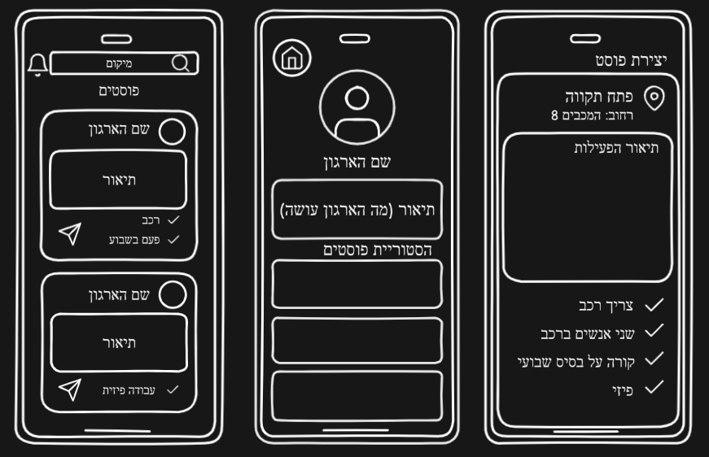

**3.4 Nonfunctional Requirements**

● **Performance:** *Describe expected performance metrics, such as response times.*

● **Scalability:** *Indicate how the system should handle increased loads or users.*

● **Security:** *Outline security measures, such as encryption or authentication.*

● **Availability:** *Define uptime or reliability expectations.*

לסיים את המשימות שהגדרנו בזמן של הסמסטר, אם ישאר זמן להוסיף עוד פיצ'רים כגון הוספה של תיעודים ותגובות לפוסטים.  
נשתמש בדאטה בייס חינמי עד שנגיע למגבלה שבה כבר לא יהיה מספיק מקום לכל הדאטה הרשומה באפליקציה.  
אנו לוקחים בחשבון שדברים יכולים להשתנות במהלך הפיתוח.

**4. Specific Needs of End Users**

**4.1 Description of User Groups**

● *Provide a detailed description of the user groups (primary and secondary), including unique characteristics and roles.*

* **מחפשי מתנדבים:**  
  ארגונים  
  עצמאיים
* **מחפשי התנדבות:**  
  אינדיווידואלים
* משתמש מנהלן - מנטר אחר הפעילות באפליקציה

**4.2 Unique User Requirements**

● *Detail unique requirements for users, such as special access, customized views, or specific functionalities.*

* צריך שיהיה טלפון (אנדוראיד\IOS)
* צריך שיהיה GPS בטלפון
* חיבור לאינטרנט
* קיום של חשבון דואל
* רצון להתנדב \ צורך במציאת מתנדבים

**5. Change Management**

**5.1 Change Tracking**

● *Describe how changes to the document will be managed, including version control, responsible parties, and the approval process for updates.*

**5.2 Version Control**

● *Each change in the document should be recorded in a version history, including the date, responsible party, and a brief description of the change.*

5.1 + 5.2

* שינויים במסמך הקיים - גוגל דוקס
* ניהול גרסאות - GITHUB
* Azure Devops מעקב אחר המשימות וניהול לוח זמנים של הצוות

**6. Appendices**

● **Use Case Diagrams:** Include diagrams that represent the core processes of your system, showing the relationships between actors and use cases.

● **Additional Information:** Add any relevant references, tables, or supplementary materials that support understanding the system.

**פתיחת משתמש**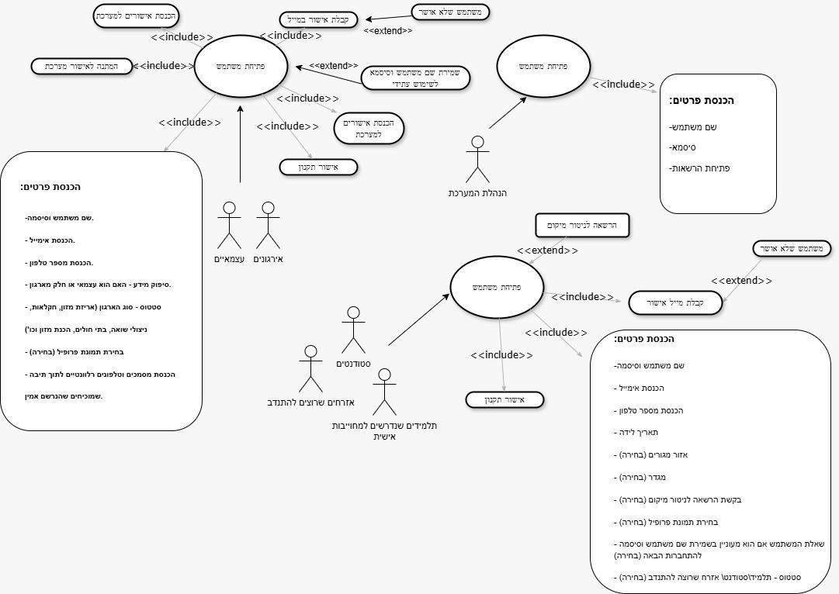

**גיוס מתנדבים וחיפוש התנדבויות**